Puuha-arkisto

Tietokantasovellus
2014 Periodi IV

Virve Karsisto

- Johdanto

Puuha-arkiston tarkoitus on auttaa tylsistyneitä ihmisiä löytämään itselleen tekemistä. Kuka tahansa voi rekisteröityä järjestelmään ja lisätä sinne puuhia ja menovinkkejä. Puuhat voivat olla mitä vain ristinollapelin koodaamisesta Aku Ankan lukemiseen. Menovinkit voivat olla käymisen arvoisia paikkoja tai yksittäisiä tapahtumia. Puuha-arkistosta voi hakea itselleen tekemistä erilaisilla hakuehdoilla, esimerkiksi puuhan keston tai tekemisen kustannuksien perusteella. Itselle mieluiset puuhat voi merkitä suosikkeihin ja antaa niille sanallisia suosituksia. Jotkin puuhat edellyttävät tiettyjä taitoja. Käyttäjä voi lisätä profiiliinsa osaamiaan taitoja, jolloin hän voi hakea sellaisia puuhia, joihin hänen taitonsa riittävät.

Työ toteutetaan tietojenkäsittelytieteen laitoksen users-palvelimella PostgreSQL-tietokantaa käyttäen. Työn toteutuskieli on PHP.

- Yleiskuva järjestelmästä

Käyttäjäryhmät

Ylläpitäjä: Huolehtii järjestelmän ylläpidosta. Voi estää huonosti käyttäytyviä puuhaajia lisäämästä sisältöä.

Puuhaaja: Rekisteröitynyt käyttäjä. Voi lisätä puuhia ja menovinkkejä järjestelmään.

Vierailija: Henkilö joka on vain käymässä sivulla. Ei voi lisätä sisältöä mutta voi tarkastella puuhia.

Käyttötapauskuvaukset

Vierailijan käyttötapaukset:

Puuhien hakeminen:
Ensin vierailija syöttää hakuehdot. Sitten järjestelmä hakee hakuehdot täyttävät puuhat ja näyttää ne ruudulla.
Puuhan arpominen:
Järjestelmä näyttää satunnaisen puuhan ja sen kuvauksen.
Puuhan tarkastelu:
Järjestelmä näyttää puuhan kuvauksen ja siitä annetut suositukset.
Taidon tarkastelu:
Järjestelmä näyttää taidon kuvauksen
Muita käyttötapauksia: rekisteröityminen

Puuhaajan käyttötapaukset:

Edelliset lukuun ottamatta rekisteröitymistä
Puuhan lisääminen:
Puuhaaja täyttää tarvittavat kentät ja puuha tallennetaan järjestelmään.
Puuhan suosittelu sanallisesti:
Puuhaaja valitsee lisää suositus toiminnon ja kirjoittaa sanallisen suosituksen valitsemalleen puuhalle tai menovinkille. Järjestelmä tallentaa suosituksen.

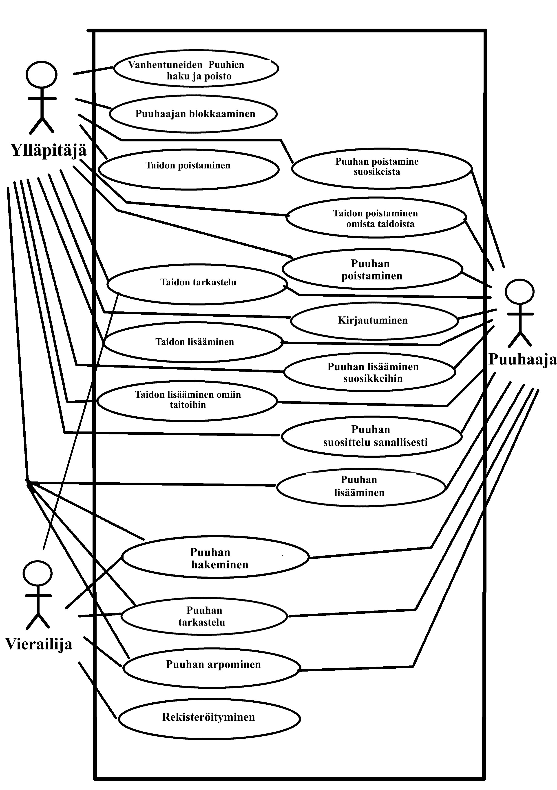
Käyttötapauskaavio

Taidon lisääminen järjestelmään:
Puuhaaja täyttää tarvittavat kentät ja taito tallennetaan järjestelmään
Taidon lisääminen omiin taitoihin:
Puuhaaja valitsee taidon taulukosta ja painaa lisää -nappia
Muita käyttötapauksia: Taidon poistaminen omista taidoista, Puuhan lisääminen suosikkeihin, puuhan poistaminen suosikeista kirjautuminen

Ylläpitäjän käyttötapaukset:

Edelliset lukuun ottamatta rekisteröitymistä
Puuhan poistaminen:
Ylläpitäjä poistaa puuhan tai menovinkin tietokannasta
Vanhentuneiden puuhien haku ja poisto:
Järjestelmä hakee tapahtuma tyyppiset puuhat jotka ovat jo olleet ja poistaa ne.
Puuhaajan blokkaaminen:
Ylläpitäjä voi estää epäasiallista sisältöä tuottavan puuhaajan tuottamasta sisältöä tietokantaan.

8. Käynnistys- / käyttöohje
Työ löytyy osoitteesta:
http://virvemaa.users.cs.helsinki.fi/esittelysivu.html

